Венгерская Советская республика
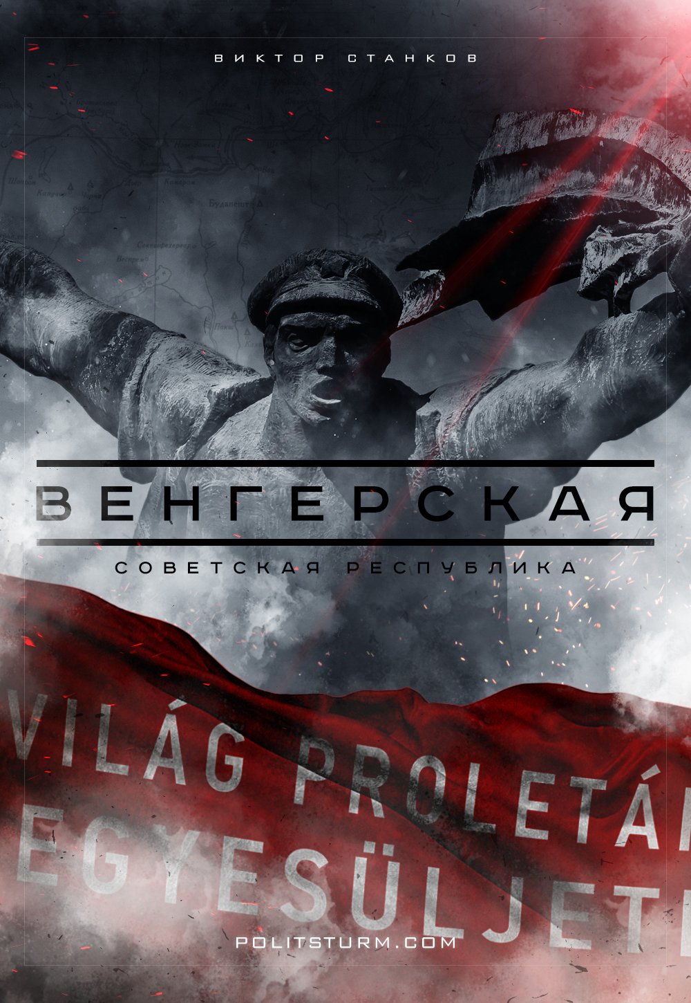

Оригинальная статья
2017-03-21
41 мин. на чтение

Кровавая мясорубка Первой Мировой. Вездесущий дефицит продовольствия. Серьёзные экономический и политический кризисы. Неадекватный размах мобилизации. Дезертирство, солдатские восстания. Голодные бунты и национально-освободительные движения. Свержение монархии, и подъём красного знамени над столицей, борьба с многочисленными интервентами за молодую советскую державу, за общество нового типа…
Казалось бы, про Россию тех лет уже сказано всё, и даже больше, но, как ни странно, эти строчки не о ней: все описанные лишения взвалились на плечи Венгрии, о чём и пойдёт речь в этой статье.

Перед бурей
Следовало бы начать с того, что поиск альтернативных габсбургской монархии вариантов будущего Венгрии, в начале ХХ века, был несколько судорожным. Центральная, в сим деле, личность – граф Михай Каройи, эволюционировавший из лояльного, ориентированного на дворянство собственника, в убеждённого националиста умеренных социалистических взглядов. Уже в 1912-м году Каройи ратовал против дипломатических связей с Германской Империей, предлагая, в качестве альтернативы, ориентацию на «Сердечный Союз» – Антанту.
Но даже пропитанная шовинизмом пропаганда, одурманившая величайшие европейские державы летом 1914-го года, не удержала Каройи слишком долго – граф понимал, что эта война блага не принесёт никому. Обособившись от милитаристов парламента едва ли не первым, из сколь-нибудь влиятельных личностей, граф начал весьма быстро сколачивать вокруг себя антиавстрийски настроенную оппозицию.
В 1916-м году рост плюрализма мнений сыграл с ним весьма злую шутку: Партия Независимости, в которую он входил, на одном из собраний, сочла Каройи чрезмерно радикальным, в своих устремлениях, спровоцировав последнего выйти из оной. И действительно, граф стремился к разделу государственных земель между крестьянством, к предоставлению политических прав женщинам, к отмене имущественного и языкового цензов, благодаря чему активным избирательным правом обеспечивалось уже не 5,8% населения, а все совершеннолетние. Но главным камнем преткновения стало требование о немедленном выходе из войны, которое серьёзно расстроило отношения Каройи с депутатами и премьером, но нашло отклик не только в широчайших слоях населения Транслейтании, а и в дворянском окружении графа. С соответствующей программой Михай Каройи создал свою «Объединённую Партию Независимости и 1848-го года».

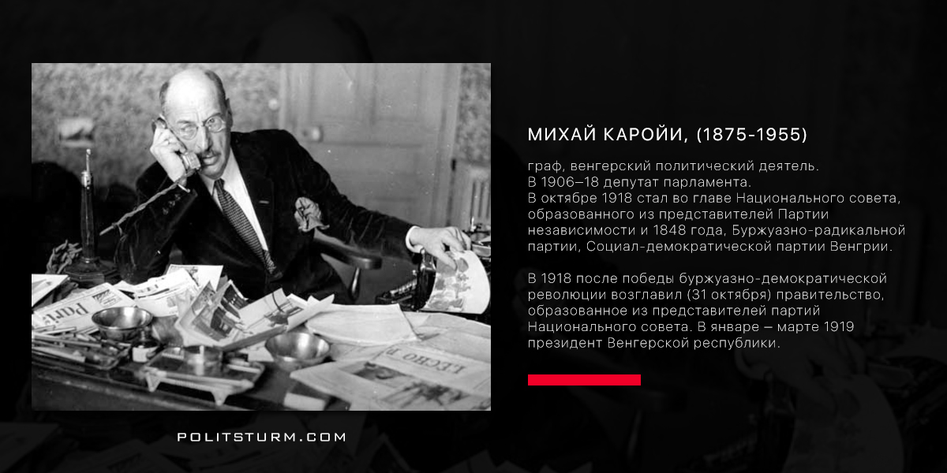
Лояльность её членов была весьма сомнительна, а их количество ничтожно малым – всего 20 человек. Но опора на массы и точки соприкосновения с несколько более умеренной оппозицией сыграли свою роль, создав 24-го декабря 1918-го года Венгерский Национальный Совет. Он был, фактически, противопоставлен парламенту Транслейтании и венскому Рейхсрату.
Утром, 30-го октября, Каройи выступает с пламенной речью-призывом в ВНС, запустив маховик «революции астр», а уже через сутки социал-демократы, с деятельности которых теперь представилось возможным снять все запреты, призвали рабочих, крестьян и солдат к восстанию, зажигая первую «красную» искру над Дунаем. Парламент Транслейтании был сдан без боя, правительство Яноша Хадика было разогнано, а назначенный три дня назад, для «наведения порядка», регент Йозеф-Август Австрийский сбежал.
Рейхсрат же, на следующий день после капитуляции Германии и «отстранения от управления» Карла I Габсбурга австрийским престолом, упразднил монархию, вследствие чего личная уния между Австрией и Венгрией была разорвана, а держава прекратила своё существование. Вместе с тем, вопрос о статусе Венгрии оставался нерешённым, однако уже 13-го ноября император Карл I «отстранился» и от венгерского престола, где именовался королём Каройем IV, тем самым оставив Национальный Совет, во главе с графом Каройи, единственной легитимной силой в стране.
Буржуазно-демократическая революция в Австро-Венгрии. Распад Габсбургской империи
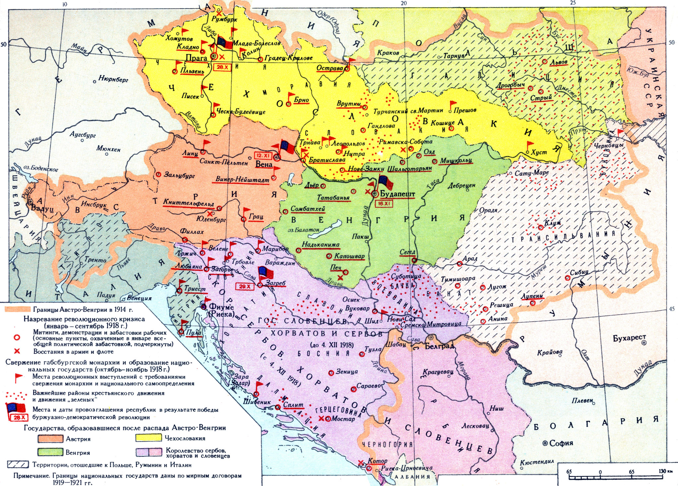
Через три дня, 16-го ноября, он, помимо легитимности, приобретает и легальность, провозгласив независимость Венгерской Народной Республики при помощи Государственного Совета – главного законодательного органа Венгрии.
Процесс «революции астр» завершился. Надо сказать, сам Каройи желал оставить Венгрию дуалистической монархией, объединённой вокруг своего короля, как это было веками, в связи с чем так долго тянул с декларацией о независимости. Но даже несмотря на назначение его новым премьер-министром в ходе революции, мнение народных масс играло тут куда более значительную роль, посему граф и возглавил республику, как того желали люди.
К слову, нужно понимать, что говоря о венгерском государстве, мы имеем ввиду не всю территорию Транслейтании. «Лоскутной империей», конечно, была только Австро-Венгрия, но и само Королевство Венгрия страдало этим в несколько более лёгкой форме.
Швы империи разлетались со страшной силой, а «революция астр» лишь ускорила эту юридическую вакханалию: Словакия, по «мартинской декларации» от 30.10.1918, отошла к провозгласившей независимость 28-го октября Чехословакии. На востоке Закарпатья 8-го октября была провозглашена Гуцульская Республика. Решением Загребского народного вече Воеводина с Истрией стали независимыми, сформировав с другими южнославянскими землями бывшей империи Государство Сербов Хорватов и Словенцев 29-го октября, вслед за Чехословакией.
Не под силу графу Каройи было удержать и другие болезненные процессы, которые передались от Австро-Венгерской империи: жуткий экономический кризис продолжался – демократическая республика не располагала требуемыми рычагами влияния на финансовый оборот в стране, да и сама Антанта не желала снимать эмбарго с Венгрии.
Дело в том, что конце ноября Каройи пытался заключить перемирие со странами «Сердечного Союза», рассчитывая на снисходительное отношение Антанты к Венгрии, но взамен своей инициативности получил лишь зверские требования, которые, разумеется, выполнены быть не смогли, несмотря на факт подписания, вследствие чего, отношения с победителями войны были расстроены ещё больше.
Если с июня 1914 г. по декабрь 1917 г. цены на важнейшие продовольственные продукты возросли в 3—6 раз, на хозяйственные товары — в 3—4 раза, на одежду — в 10—15 раз, то зарплата рабочих и оклады служащих за тот же период увеличились в среднем в 1,5—4 раза, причём такая печальная динамика оставалась актуальной даже после Первой Мировой.
Финансы искались везде, где это только было возможно: была серьёзно сокращена армия, дабы средства из военной сферы перетекали в гражданскую, правительство печатало всё больше ничем не поддержанных денег, но это лишь добивало экономику ужасающей инфляцией. Более того, крайне серьёзно ударил по правительству ещё и национальный вопрос: мало того, что власть предержащие не смогли удержать отколовшиеся в конце октября территории, так ещё и не имели никаких возможностей их вернуть.
В городе Альба-Юлия 1-го декабря Румынский Центральный Национальный Совет принял решение, согласно которому вся Трансильвания переходила в состав Румынии. Венгерское правительство не среагировало вовремя на ярко-выраженные сепаратистские настроения среди румынского населения, а 7-го декабря войска Королевства Румыния вышли на новую фактическую границу с Венгрией – Альфёльд. Гуцулы, выразившие на конгрессах в Будапеште и Сегеде нежелание жить в составе Венгрии, сумели отстоять суверенитет своей карликовой республики, при поддержке ЗУНР в непродолжительной войне. Несмотря на все усилия, на проект по федерализации Венгрии «Восточная Швейцария», национальные меньшинства изнутри разодрали Венгрию, не оглядываясь ни на какие предлагаемые уступки и реформы.
К тому времени, социал-демократы и социалисты, представляющие собой оппозицию к леволиберальному правительству, только укреплялись в своих позициях, работая на «продолжение революции», намереваясь двигать страну ещё левее. Несмотря на то, что они пока ещё не были способны воплощать в жизнь свои идеи, популярность и поддержка политики недавнего национального героя таяла просто на глазах. Дошло до того, что Социал-демократическая партия была наиболее крупной в Национальном Совете Венгрии, наиболее старой (создана ещё в 1880-м году), и, как ни странно, единственной партией, чьи члены объединялись в организации – лишь перед началом «революции астр» число организованных рабочих составляло 300 тысяч.
Организациями, разумеется, были созданные ещё во время Первой Мировой рабочие, крестьянские и солдатские советы, которые действовали так, как считали сами нужным. Часто – вопреки даже самой социал-демократической партии, которая всё время норовила регламентировать работу советов и перевести оный процесс в состояние постоянного регулирования.
Правительственный аппарат, на проверку, оказался настолько «короткорук» и слаб, что ничего не мог поделать с таким полулегальным самоуправлением. Нужно отметить весьма занятный, даже несколько парадоксальный нюанс: выражая свою ориентацию на социал-демократов, советы же, по большей части, сами работали более радикально, двигаясь ещё левее, чем те, кто должен был их представлять в парламенте. Это, в целом, совпадало с политикой Коммунистической Партии Венгрии, которая была создана вдохновившимися марксистко-ленинской теорией и революционным подходом военнопленными австро-венгерского ландвера, которые составляли венгерский корпус РКП(б).
После новостей о начале антиправительственных выступлений на своей родине, 24 ноября 1918 г. корпус организовал собрание, где утвердили создание Коммунистической партии Венгрии.
“Последней каплей” для народа стал земельный вопрос. Каройи желал раздать безземельным крестьянам (чей счёт шёл уже на миллионы) земельные участки, как это сделал со своими собственными владениями; Социал-демократическая партия настаивала на том, дабы оставить в руках помещиков не более 500 кадастровых хольдов (1 к. х. = 0.575 га) на лицо, а остальное, выкупив, обобществить. Коммунисты же, в свою очередь, противостояли и правящей партии, и соцдемам, требуя немедленной экспроприации земли и передачи оной советам, которые бы определили наиболее рациональное, на их взгляд применение участкам. Более того, Каройи лишился поддержки и самих помещиков, и католической церкви, которая, как водится, была не последнем землевладельцем в стране. Все эти факторы объективно влияли на то, что аграрный вопрос не решался в принципе, а положение населения лишь ухудшалось.
В связи с этим, принятый, “с горем пополам”, 16-го февраля XVIII Народный Закон, передававший землю крестьянству, при внесении немалой арендной платы (с возможностью выкупа, в случае выплаты полной стоимости участка) не имел никакого положительного эффекта, в силу элементарного отсутствия средств у «потенциальных покупателей». Список держав, к которым можно было бы обратиться за реальной дипломатической помощью, сокращался в геометрической прогрессии, и даже РСФСР, которая оказалась в подобной изоляции, не было никакого дела до Венгерской Народной Республики.
Блокада поставок угля Чехословакией привела к тому, что заводы попросту остановились, железные дороги не функционировали, люди оказались на улице, пауперизация измерялась в совершенно чудовищных показателях. Отопления в домах не было, как такового, имела место быть постоянная нехватка продовольствия. Беженцев из Трансильвании, Воеводины, Истрии, Словакии и даже Галиции совершенно негде было разместить – в стране появилась ещё и проблема перенаселения…
Очевидно, что после этих событий, население справедливо не ставило правительство ни во что, и принялось творить правосудие самостоятельно: обыденностью стали нападения на помещичьи владения, раздел их имущества, продовольственных запасов, скота и даже акты вандализма. Более осведомлённые люди примыкали к различным оппозиционным политическим течениям: как к уже давно играющим на политической арене “левым”, так и едва начинающим вырисовываться “правым”.
Последние же были едва заметными, да и вовсе не популярными, на фоне происходивших в государстве процессов: в то время, пока публичная власть стала практически полностью бессильна, Советы обретали огромное влияние, и свою деятельность вели уже не только наперерез официальной политике Социал-демократической партии, но и действующему законодательству.
На фабриках и заводах, владельцы просто выбрасывались рабочими на улицу, и ни Каройи, ни влиятельный правый соцдем Эрнё Гарами, никто, сколько усилий не было бы приложено, не мог с этим ничего поделать. 7-го марта Будапештский Рабочий Совет, запустил маховик обобществления средств производства, по предложению Енё Варга, а левое крыло Социал-демократической партии продвинуло 18-го марта соответствующий законопроект на рассмотрение Совета министров, который был в тот же день и принят.

Создание Республики
К середине марта сложилась такая парадоксальная ситуация, при которой синонимом слов «власть» и «возможность» стало слово «Совет». Слово, обозначавшее наиболее компетентный, влиятельный, эффективный, и, что самое главное, – единственный институт реальной власти в Венгрии. Это уже совершенно не укладывалось в формат классического понятия из буржуазной теории государства, под названием «демократическая республика».
В этих условиях коммунисты оказались единственной политической силой, чьи идеи начинали воплощаться в жизнь, а посему именно они реально могли взять в руки власть и повести государство туда, куда считали нужным, придать ему форму, и, наконец, вдохнуть в Венгрию новую жизнь. Днём, 20-го марта 1919-го, Антанта, желая распространить влияние на Венгерскую Народную Республику, отправляет ноту-ультиматум, названную именем Фердинанда Викса, в которой выносится требование по полной оккупации Венгрии французкими войсками (аналогичная администрация функционировала в Рейнланде, по условиям Версальского мира) и признании фактических границ Венгрии.
Граф Каройи, не отвечая на ультиматум, распустил правительство, а сам передал бразды правления в руки оппозиции, самоустранившись от власти.
Левое крыло Социал-демократической партии объединилось с КПВ, образовав Социалистическую Партию Венгрии, на коммунистической платформе. 21-го марта эта коалиция установила диктатуру пролетариата, провозгласив Венгерскую Советскую Республику. Таким образом, Венгрия стала второй страной в мире, где пролетариат взял в свои руки власть, но, в отличии от России, де-юре революция была совершена исключительно правовым путём. Де-факто же получилось так, что революцию совершили народные массы, не ориентируясь на партию, или лидера, опираясь на собственное понимание мира, и желая сделать свою жизнь лучше – очередной парадокс венгерских революций.
Каройи предугадал важнейший для будущего страны нюанс – СПВ не объявила о правопреемственности от Венгерской Народной республики. Это позволило развязать Венгрии руки для ведения менее скованной внешней политики: правительство, которое возглавил Шандор Гарбаи, получило название Революционного Правительственного Совета и объявило курс на резкое сближение с Советской Россией. Главный же идеолог венгерских коммунистов – Бела Кун, занял пост комиссара по иностранным делам, несмотря на наличие в своих руках наибольшего влияния.

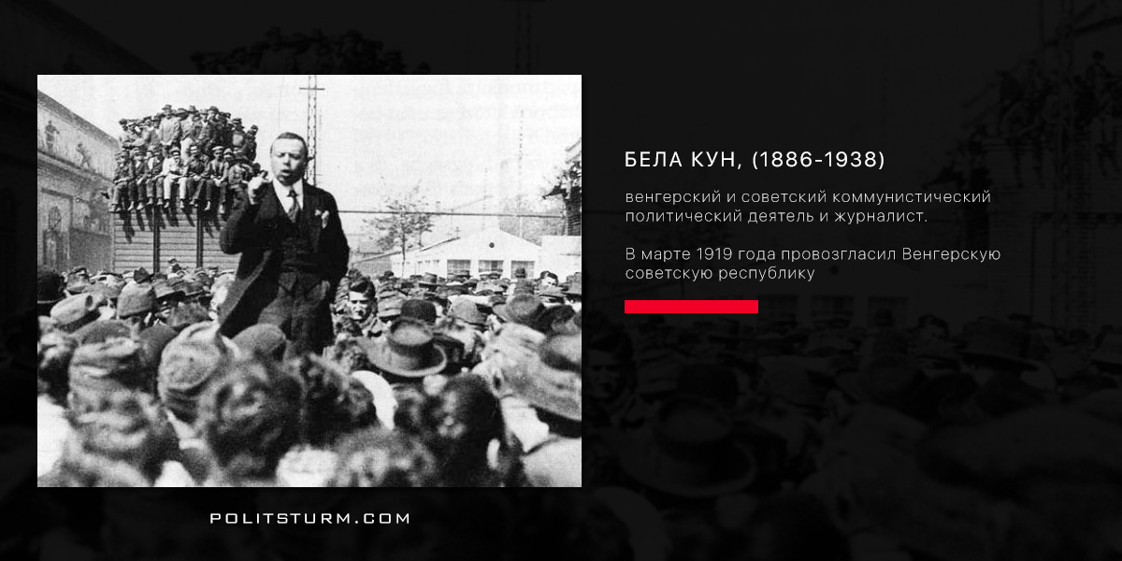
Владимир Ильич Ленин, незамедлительно, от имени VIII съезда РКП(б) послал новому венгерскому правительству привет. Воодушевление посетило не только венгерский пролетариат, но и других революционеров в Европе, да и самих русских красноармейцев – результаты работы налицо, значит, цель всё же достижима.
Коммунистические органы, ячейки в сёлах и городах появлялись, как грибы после дождя, основная масса населения проявляла открытую лояльность и оптимизм, посему с утверждением порядка в государстве не было совершенно никаких проблем. СПВ была слишком молодой и неопытной партией, но свою работу им приходилось в любом случае исполнять исправно, хотя установление подобного политического режима и последующая советизация – вовсе не лёгкая задача. Тем не менее, уже по полудню 21-го марта, Революционный правительственный совет (РПС) вынес первые важные постановления: об отмене титулов и чинов, об отделении церкви от государства, об организации революционных трибуналов с непрофессиональными судьями, о руководстве провинциальными административными единицами — комитатами, о подготовке выборов в местные советы рабочих, крестьян и солдат. Народному комиссариату по социализации было поручено немедленно разработать проект закона об установлении общественной собственности на жилые дома и производственные предприятия. Систему государственных органов представляли, разумеется, советы, административно-правовой статус которых, был в первые же дни после революции чётко установлен, а деятельность – регламентирована.

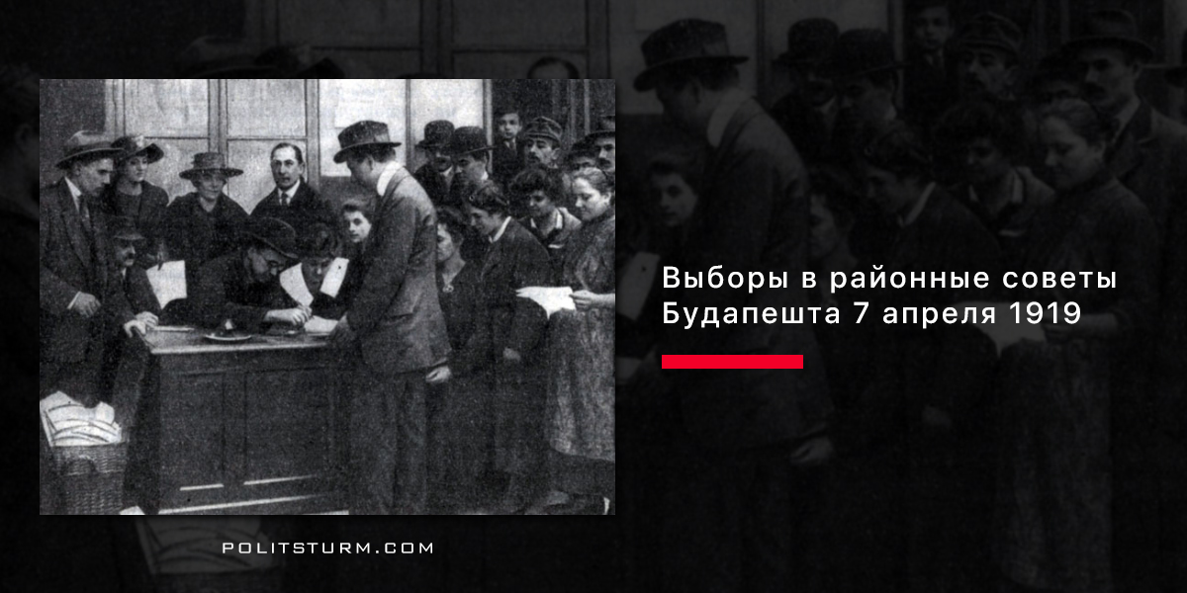
Высшим органом государственной власти являлся Всевенгерский Съезд Советов, работавший на сессионной основе. Его функции на перманентной основе осуществлял Федеративный Центральный исполнительный комитет. Он же и формировал председательский корпус РПС, который, в свою очередь, стремился придать советам легитимности, проведя 7-го апреля выборы по всей Венгрии и лишив права голоса только живущих за счёт нетрудовых доходов. Сформированные заново Советы более чем успешно справлялись со своими функциями по самоуправлению, решая все вопросы хозяйственной и культурной жизни территориальных сообществ, от которых их члены были делегированы. РПС, разумеется, тоже не простаивал, и обнародовал в конце марта постановление, согласно которому предписывалось передать в общественную собственность банки, шахты, промышленные и транспортные предприятия, в которых число рабочих превышало 20 человек. Оптовая торговля была национализирована, что позволило мелким торговцам и ремесленникам дальше зарабатывать себе на жизнь. За этим постановлением последовало следующее, уже в начале апреля, благодаря которому была национализирована вся частная земля, за исключением тех участков, которые составляли не более 100 кадастровых хольдов (57,5 га) и находились во владении одного человека.
Вместе с тем, если территориальное сообщество дальше требовало раздела участка, то дополнительно выделялось от 2 до 5 кадастровых хольдов. Несмотря на некоторое отступление от тактики большевиков в этом вопросе, с высоты XXI века можно сказать, что подобным тактическим ходом венгерское правительство оградило собственников от реакционерских настроений, ибо у них всё ещё было, что терять. Малоимущим и необеспеченным предоставлялась земля под застройку безвозмездно, а если оные были нетрудоспособны, или рабочих мест не было, то их самих государство брало на иждивение.
Что до занятых, то их рабочий день отныне длился лишь 8 часов, а реальная зарплата, в золотом эквиваленте, выросла на 25%. Уровень оплаты не зависел от пола работающего человека, однако за первые два сверхурочных часа она увеличивалась в полтора раза, за последующие – в два. Батраки же были объединены в кооперативы, и там их годовой доход в зерновом эквиваленте поднялся с 12-16 центнеров в год, до 23-24. Крестьяне же с рабочими, которые работали на не обобществлённых участках или предприятиях, не обременялись налогами.
Впервые в Венгрии было введено всеобщее (!) социальное страхование, путём национализации всех страховых компаний и касс. В случае временной утраты трудоспособности человек получал 60% оклада за первый месяц, в дальнейшем – 75%. В случае, если застрахованный был кормильцем – выплачивался полный месячный оклад. Также полный месячный оклад выплачивался трудящимся женщинам, которые находились в декретном отпуске, составлявшем 6 месяцев. Что касается квартплат, то оные были урезаны на 20%, если квартира была небольшая. К сожалению, конкретные числа до нас не дошли.
В любом случае, все эти реформы, которые вступили в силу сразу же, после организационных мероприятий, были реально функционирующими и не нанесли совершенно никакого ущерба экономике. Возвращаясь ко квартирному вопросу, надо сказать, что большие жилые дома перешли в руки государства, и за счёт этого представилось возможным заселить тех, чьи жилищные условия были наименее приемлемыми. Так, до 1-го июля в одном лишь Будапеште было переселено 31, 140 семей – около 100 тысяч человек. Детский труд был запрещён, а учитывая тяжелейшие положение с провиантом, государство снабжало все семьи, в которых были дети, молоком, хлебом и другими основными продуктами питания. Из национализированных замков были созданы комплексы детского отдыха, а озеро Балатон, ныне являющееся интересным местом для туристов было приспособлено для отдыха и оздоровления малышей.
Также, для детей были созданы специальные медкомиссии и организована бесплатная медицинская помощь, интегрированная в общую систему здравоохранения. Как несложно догадаться, все аптеки, больницы, поликлиники, санатории и водолечебницы также перешли в руки государства. Уже к 1-му мая 1919-го экономическое положение позволило ввести полностью бесплатную медицину в государстве. На предприятиях также проводилась регулярная санация, а для сотрудников организовывались ежегодные санаторные поездки. Алкоголь, к слову, среди народа не котировался по причине крупной пропагандистской кампании, да и альтернативы времяпровождению за бутылкой всегда были: получение образования, например.
Правительство проделало процедуру секуляризации, после которой церковь лишилась своего влияния на систему образования: 80% начальных и 65% средних школ находились в её руках. С тех пор, когда государство экспроприировало школы у церковников, начальное и среднее образование стало бесплатным и обязательным.
Повсеместно организовывались специальные курсы ликвидации безграмотности, а издание научно-популярной литературы поощрялось. Культурная сфера также была под влиянием государства: организовывались выставки, популяризировался кинематограф, да и немало таких самородков, как Дьюла Юхас, Бела Балаж, Дьёрдь Лукач и Роберт Берень приложили руку к этому «культуркампфу».
Развивалась не только венгерская культура – на территории, где компактно проживали другие национальности, создавались национальные округа: немецкий, в Бургенланде (ныне – Австрия), и русинский, в Западном Закарпатье. Последний, к слову, стал автономной республикой ещё в составе ВНР 24-го октября. Тогда он носил название Русская Краина, а с приходом к власти коммунистов был переименован в Советскую Русскую Краину.
С военной сферой тоже нужно было разбираться – “огрызки” венгерской армии, оставшиеся в наследие, от правительства графа, никак не могли защитить текущие интересы Венгрии, её населения. Вооружившиеся отряды революционеров, рассчитывающие на реакцию и контрреволюцию, в виде Красной гвардии, также не могли заменить регулярные вооружённые силы. Поэтому, постановлением РПС ВСР от 25.03.1919 была создана Красная Армия, которую возглавил народный комиссар по военным делам Вильмош Бём. В неё входили солдаты, служившие в армии ВНР, бывшие красногвардейцы, а также добровольцы, которые поступили на службу сразу после создания венгерской КА. Таким образом, через три недели после создания численность венгерских вооружённых сил составляла 56 тыс. человек: шесть неполных пехотных дивизий (6-8 тыс. человек каждая), имевшие в подчинении 73 батальона и 34 артбатареи, соответственно.
Середина апреля 1919-го – момент пика благоденствия ВСР, однако заложенная политическая бомба замедленного действия всё ещё имела место быть: множество солдат, не проявлявших ни реакционных, ни реакционерских настроений, реально не желали сражаться и защищать пролетарскую диктатуру в Венгрии, подрывая армию своей бездеятельностью. Что до СПВ – то правые соцдемы, вступившие в коалицию и собственного желания власти, а также просто колеблющиеся в своей позиции чиновники совершенно не способны защищать новый строй, которому декларировали лояльность, ставя под угрозу сам факт существования «красного» правительства и своего государства, как такового.
А вся загадка в том, что существующий режим был лишь авторитарен, и никакие фильтрационные мероприятия не были проведены, что вылезет боком совсем скоро, а пока планы по сокрушению ВСР только на бумаге.

Интервенция и падение Красной Венгрии
…Как бы там ни было, намерения победителей Великой Войны сокрушить Советскую Венгрию секретными не были. Конец мирной жизни республики был самим собою разумеющимся: после краха Центральных Держав головной болью Антанты стала Россия, в которой уже почти полтора года вовсю бушевало пламя социалистической революции. Как его топтать не пытались, но ни дипломатическая изоляция РСФСР, ни снабжение антибольшевистских сил, ни даже прямая военная интервенция не помешала зажечь Венгрию.
Можно говорить что угодно, но советская держава в Центральной Европе, для «сердечников», как и для всей международной буржуазии – тревожный звонок, что подтвердил своими словами министр иностранных дел Франции Стефан Пишон, призывая в своей речи в парламенте «…объединиться и преградить путь большевизму».
Настроения американских правящих кругов в те дни ясно выразил советник президента Вильсона полковник Хауз, записавший в своем дневнике: «… 22 марта… Большевизм повсюду завоевывает новые позиции. Только что поддалась Венгрия. Мы сидим на пороховом погребе, и в один прекрасный день какая-нибудь искра может взорвать его…»
24 марта в дневнике Хауза появилась новая запись: «… Вокруг нас рушится мир, и нам необходимо действовать с быстротой, соразмерной угрожающей нам опасности». Газета «Нью-Йорк геральд» требовала немедленно оккупировать войсками Антанты Будапешт и оказать быструю военную помощь соседним с Венгрией странам. «Нью-Йорк таймс» в статье направленной против восставшего венгерского народа писала, что «Венгрию надо проучить».
Пронести «красный» факел дальше, зажечь огнем революции весьма нестабильную Австрию, или огромную Германию – вполне реальная перспектива, после которой никто останавливаться не собирается. Таким образом, перед Антантой и международной буржуазией предстала задача сокрушить ВСР, а перед венгерским Революционным Правительственным Советом – сохранить диктатуру пролетариата, защитить интересы «красной» Венгрии и стабилизировать положение на хоть сколько-нибудь долгосрочную перспективу.
Задача эта объективно неразрешима: находясь в одной лишь Дунайской низменности, страна не располагает требуемым количеством добываемого в горах сырья, становясь, по большей части, аграрной. Страна окружена профранцузкими враждебными государствами со всех сторон, за исключением западной границы с Германской Австрией. Каждая из держав будущей «Малой Антанты» превосходит Венгрию, как людскими ресурсами, так и территориально. Не стоит списывать со счёта и снабжение всеми требуемыми средствами из Парижа и Лондона, а также более высокую степень политической стабильности.
Всё это нещадно склоняло чашу весов в сторону Королевства Сербов, Хорватов и Словенцев, Румынии и Чехословакии. Несмотря на первоначальную ошарашенность новостью о социалистической революции в Венгрии, к поиску вариантов свержения республики приступили весьма оперативно. Однако, коллизия мнений всё же произошла – британское правительство настаивало на внутреннем перевороте, когда французы выступали за вооружённую интервенцию руками сопредельных Венгрии держав. Англичане не располагали значительными военными силами в Центральной Европе, посему все оперативные полномочия были возложены на генералитет Франции и «восточную армию», под командованием генерала Франше д’Эспере.
Фактическое соотношение сил к началу интервенции сложилось следующим образом: на севере перевес чехословацкой армии составлял пропорцию 4:1; на востоке, перевес румынских войск составлял 3:1; на юге, перевес войск французов и югославян – также 4:1. К элементарному численному перевесу стоить добавить фактор неоконченного комплектования боевых соединений: например, 6 -я дивизия насчитывала 7986 человек, из них 3700 человек не имели оружия, часто численность формирований попросту не добирала до штатной. Впрочем, это далеко не самый печальный нюанс: так называемый Секейский отряд был наиболее боеспособной единицей на всём восточном фронте.
Проблема крылась в том, что все солдаты этого соединения были настроены совершенно антибольшевистски. Командующий отрядом, полковник Кратохвил, через доверенных, сообщил французскому генералу Гондрекуру и лидеру Национал-царанистской партии Румынии Юлиу Маниу, что «…секейские войска — не коммунисты. Более того, они были бы склонны воевать даже вместе с румынскими войсками против большевиков». Более того, оставаясь наследием прежнего режима, именно на позициях секейского отряда завязывалась вся оборона Альфёльда, в силу номинальной боеспособности оного. На сигналы о беспорядках в нём, которые подавал губернатор Орадя, откровенно плевали, ибо создатель отряда – правый соцдем Вильмош Бём, который занимал должность народного комиссара по военным делам, и всё ограничилось заменой двух батальонов на убеждённых коммунистов.
Несмотря на все попытки переговоров и закрепления статуса-кво, представители Антанты не намеревались оставлять венгерскую державу советской. Посему 16 апреля румынские войска вступили на территорию ВСР. Отдельные части оказывали упорное сопротивление, но уже через 5 часов после пересечения границы Кратохвил отдал приказ к отступлению, без всяких видимых причин. Сам же направлял «липовые» отчёты Бёму, о «потери 62% личного состава», на что последний отвечал такими же «приветами секейским красноармейцам». Такие поступки солдат и офицерства весьма сильно контрастировали с самоотдачей воюющих за Советскую Венгрию интернационалистов.
Вступали в Красную Армию добровольцы из КСХС, Болгарии, Украины, Польши, Австрии, а из русских было сформировано два отдельных батальона. 39-я бригада и 6-я дивизия, которые должны были держать фланги, под угрозой окружения отступали, за секейской дивизией, к реке Тиса. Таким образом, 20 апреля румыны взяли Дебрецен, и вышли к берегу Тисы с противоположной стороны. Очевидно, что Бела Кун понимал невозможность обеспечения прочной диктатуры пролетариата, при опоре на тех же людей, которые занимали те же места при ВНР, но страх проводить какие-либо чистки, ставить вопросы ребром, хоть как-то содействовать разобщению коалиции, должностных лиц, слоёв общества, не позволял ему радикально менять ситуацию.
Как бы там ни было, сам Кун, разумеется, не подозревал о том, что высокие темпы отступления вызваны предательством на оперативном уровне, зато прекрасно знал о проблеме дисциплины среди свежесозданных формирований. С этим справился нарком культуры Тибор Самуэли – он инициировал создание должностей политкомиссаров в армии, даже не зная о том, что убил этим двух зайцев. Теперь, помимо повышенной организации, боевого духа и мотивации, контрреволюционная деятельность в армии была свёрнута – Бём, даже при всём своём желании, ничего не сумел бы утаить.
Не унывай! Плакат с картой наступления венгерской Красной Армии в мае-июне 1919 г.
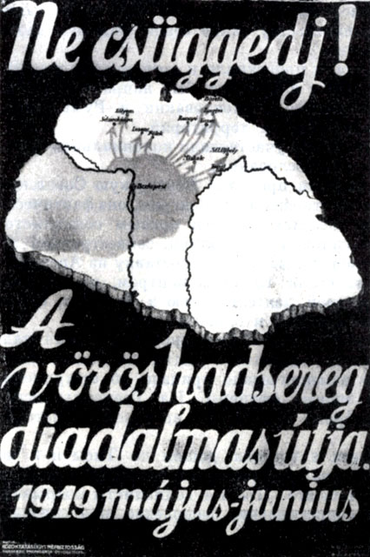
Глядя на результаты прошедших дней, инициативная группа из РПС предложила избрать Тибора Самуэли на пост наркома военных дел, однако Бела Кун пошёл на поводу у правых соцдемов, которые угрожали отставкой, в случае, если Бём будет смещён. 1-ая дивизия, переведённая на Восточный Фронт из Ньиредьхазы сумела начать наступление через фланговую атаку 25 апреля, попятив румын, однако развить успех стало просто невозможно – в критический момент практически вся секейская дивизия сложила оружие. Фронт встал.
Однако, антикоммунист Кратохвил – меньшая из проблем, с которой столкнулось венгерское правительство. Те, кто должны были быть авангардом революции внутри страны, откровенно вставляли палки в колёса как искренним сторонникам диктатуры пролетариата в РПС, так и тем, кто так в них нуждался. Дело в том, что профсоюзы стали, по большому счёту, «мёртвыми организациями» – ни Венгрия, ни её население в них не нуждались, так как все их функции успешно выполнялись советами, что, в целом, более чем логично.
Вместе с тем, никто профсоюзы не упразднял, что породило очередной парадокс венгерской революции: профсоюзы, чьи полномочия и обязанности никто не отменял, декларировали предательство рабочих Социалистической Партией Венгрии – дескать, профсоюзы ограничиваются, выводятся из социальной системы. Этим профсоюзные деятели отбирали у тех, чьи интересы отстаивают, завоевания в классовой борьбе, проявляя либо реакционерские настроения, либо стремление к более умеренному режиму. Газеты «Народное слово», «Красная газета», «Эгерская газета» публиковали, выраженную в кратких статьях и отчётах, полемику между лояльными коммунистами и профсоюзными деятелями едва ли не каждый день.
Подобный мотив сослужил обёрткой, поводом противопоставить себя власти. Как бы там ни было, профсоюзы стали рассадниками как антикоммунистических, так и пораженческих настроений. Разномастные контрреволюционные и антиправительственные элементы, а также обычные властолюбивые люди проникали в эти организации, полностью заменяя корпус профсоюзных деятелей. Это позволяло им, не меняя риторики, действовать исходя из представлений о государственном устройстве, экономических и социальных отношениях своих членов, используя институт профсоюза, как инструмент для реализации потребностей. Яркий пример: зам. председателя РПС Антал Довчак подолгу, с завидной скрупулёзностью, критиковал в своих выступлениях на профсоюзных заседаниях действующую власть. Более того, утверждал о невозможности воевать с интервентами в силу «того, что в массах нет никакого желания продолжать войну».
Оставим цитату на совести её автора, ибо в момент этого заявления четыре добровольческих батальона из Задунайского края торжественно маршировали перед зданием РПС, а через неделю имело место быть пафосное празднование Первомая в Будапеште, на котором 600 тыс. рабочих торжественно прошли через ул. Андраши к Площади Героев. Дух был поднят не зря, ведь 27 апреля началась чехословацкая интервенция. В идеале, конечно же, всё должно было быть сделано руками румын, однако, их «блицкрига» хватило лишь на то, чтоб дойти до Тисы. Более того, рабочие в Германии начали восставать против правительства СДПГ, провозгласив 13 апреля Баварскую Советскую Республику. А командующий Украинским фронтом, Владимир Антонов-Овсеенко, в довершение, издал того же дня директиву о наступлении, в целях создания коридора между Советской Венгрией и оккупированными РККА территориями (УССР, в перспективе), через Закарпатье.
Более того, само венгерское командование рассчитывало на выступление против интервентов единым фронтом с Советской Россией, что делало Русскую Краину стратегически важным плацдармом, допустить потерю которого было невозможно, так что ситуация серьёзно поджимала Париж и Лондон. В отличие от боёв в Альфёльде, румыны продвигались в Закарпатье весьма медленно, несмотря на неоконченную комплектацию Русинской Красной дивизии. К 21 апреля ситуация поменялась, и румыны были вынуждены отступать к городу Хуст, из-за захлебнувшегося у деревни Королёво наступления. В связи с провалом на, казалось бы, таком неукреплённом участке, давление на чехов было усилено.
Министр иностранных дел Чехословакии Эдуард Бенеш усмотрел в этом возможность прирасти Закарпатьем, на основе достаточной доли словацкого и русинского населения, что позволило безо всякого труда поставить на доску ещё одну фигуру против Венгрии. Дислоцированные в Закарпатье войска Красной Армии были не в силах сдержать одновременный натиск с севера и юга, посему Берегово было взято в день контратаки интервентов, а на следующий день красноармейцы покинули Мукачево, не совладав с численным перевесом чешско-румынских войск. Об упорности закарпатских коммунистов свидетельствует то, что лишь 3 мая был взят город Чоп, однако это «лишь» было лишь единственным светлым лучиком для советской власти. Отныне, с отступлением красноармейцев в Паннонию и ликвидацией Русской Краины, Венгрия оказалась в полной изоляции. Вишенкой на этом торте стало ещё и наступление войск КСХС 30 апреля. Они заняли Мако, Надьлок и вместе с французами оккупировали Ходмезевашархей и Сегед.
Надо забежать вперёд и сказать, что дальше югославяне с французами не продвинулись, ибо будущая Венгрия всё равно должна была перейти во влияние англичан, однако это наступление сыграло едва не определяющую роль будущего Венгрии. Дело в том, что не лишь одни правые соцдемы составляли оппозицию искренним сторонникам диктатуры пролетариата в РПС. Также, более малочисленной и менее привлекательной, для масс, силой выступали венгерские «белогвардейцы». Разумеется, они себя так не именовали, однако из-за явной аналогии такое название широко используется в научной литературе.
Венгерские “белые” являли собой, по большей части бывшее офицерство австро-венгерского ландвера, что неудивительно: костяком этого движения стала созданная во время «революции астр» т.н. «Венгерская ассоциация национальной обороны» — организация, ставившая себе, в качестве цели, поддержку, социальную защиту военных Венгрии, а также протекцию венгров, которые, вследствие отторжения территорий от ВНР оказались вне родины. Организация была совершенно аполитична, однако, первые искры политизации, как и первая её слава, были сопряжены с тем, что во время выхода румын к Альфёльду, в декабре 1918-го, члены «ВАНО» были единственными, кто оказал вооружённое сопротивление.
По мере нарастания влияния коммунистов, «ВАНО» двигалась всё правее и правее, породив со временем то, что потом получило название «сегедизм».
…Как ни странно, но Муссолини оказался первым практиком фашизма лишь из-за расхождения в названии идей. Сегедисты, ещё за три года до него, в основу экономических отношений, также ставили т.н. «Третий Путь», принципы корпоративизма и солидаризма, часто прибегали к популистике, исповедовали ярый антисемитизм и антикоммунизм – дескать, Венгрия потерпела поражение от Антанты из-за подрывной деятельности “марксистов и евреев™”. Название эти радикалы получили из-за города, в котором сформировали правительство, во главе с Дьюлой Гёмбёшем, по призыву консерватора Миклоша Хорти.
Проповедуемые ими лозунги и идеи мало интересовали венгерское общество, о чём свидетельствует тот факт, что представители Антанты принимали во внимание лишь правых соцдемов из Будапешта, как управляющих будущей прозападной Венгрией. Эти критические майские дни для Советской власти, когда чехи взяли Мишкольц – важный транспортный узел, открывающий путь на крупнейший угольный бассейн Шалготарьян, когда Советская Бавария канула в небытие, а разрозненные остатки Красной Армии пытались обустроить укрепления вдоль берега Тисы и кое-как держать чехословацкую армию, были объявлены оппозицией последними для Советской Венгрии.
Уполномоченный США в Будапеште профессор Браун рассчитывал на переворот, в ходе которого власть взяли бы в руки правые социал-демократы, но это было бы слишком просто, не правда ли? 2 мая Бела Кун объявляет о мобилизации, в ходе которой весь Будапешт и окрестные районы ставились к штыку. Вряд ли жёсткая «принудиловка» имела место быть – авторитетный исследователь Эрвин Липтаи описывает неоднократные случаи нарушения требований по возрасту особо рьяными добровольцами почтенного возраста (50+), хотя потолком был возраст в 45 лет. В связи с патриотической эйфорией в городе, социал-демократы не решились ни на какие действия, а новобранцы Красной Армии уже 4 мая перешли в контратаку, против наступающих на Шалготарьян чехов, и 9-го числа их армия уже была обращена в хаотичное бегство. Конечно, разумно было бы преследовать, но в силу слишком малого, для такого рассредоточения, количества боеспособных единиц, авангард атаки, в лице той самой 6-ой дивизии, остановился в Кечкемете к 11 мая.
Венгерская Советская Республика (21.03-1.08.1919 г.)
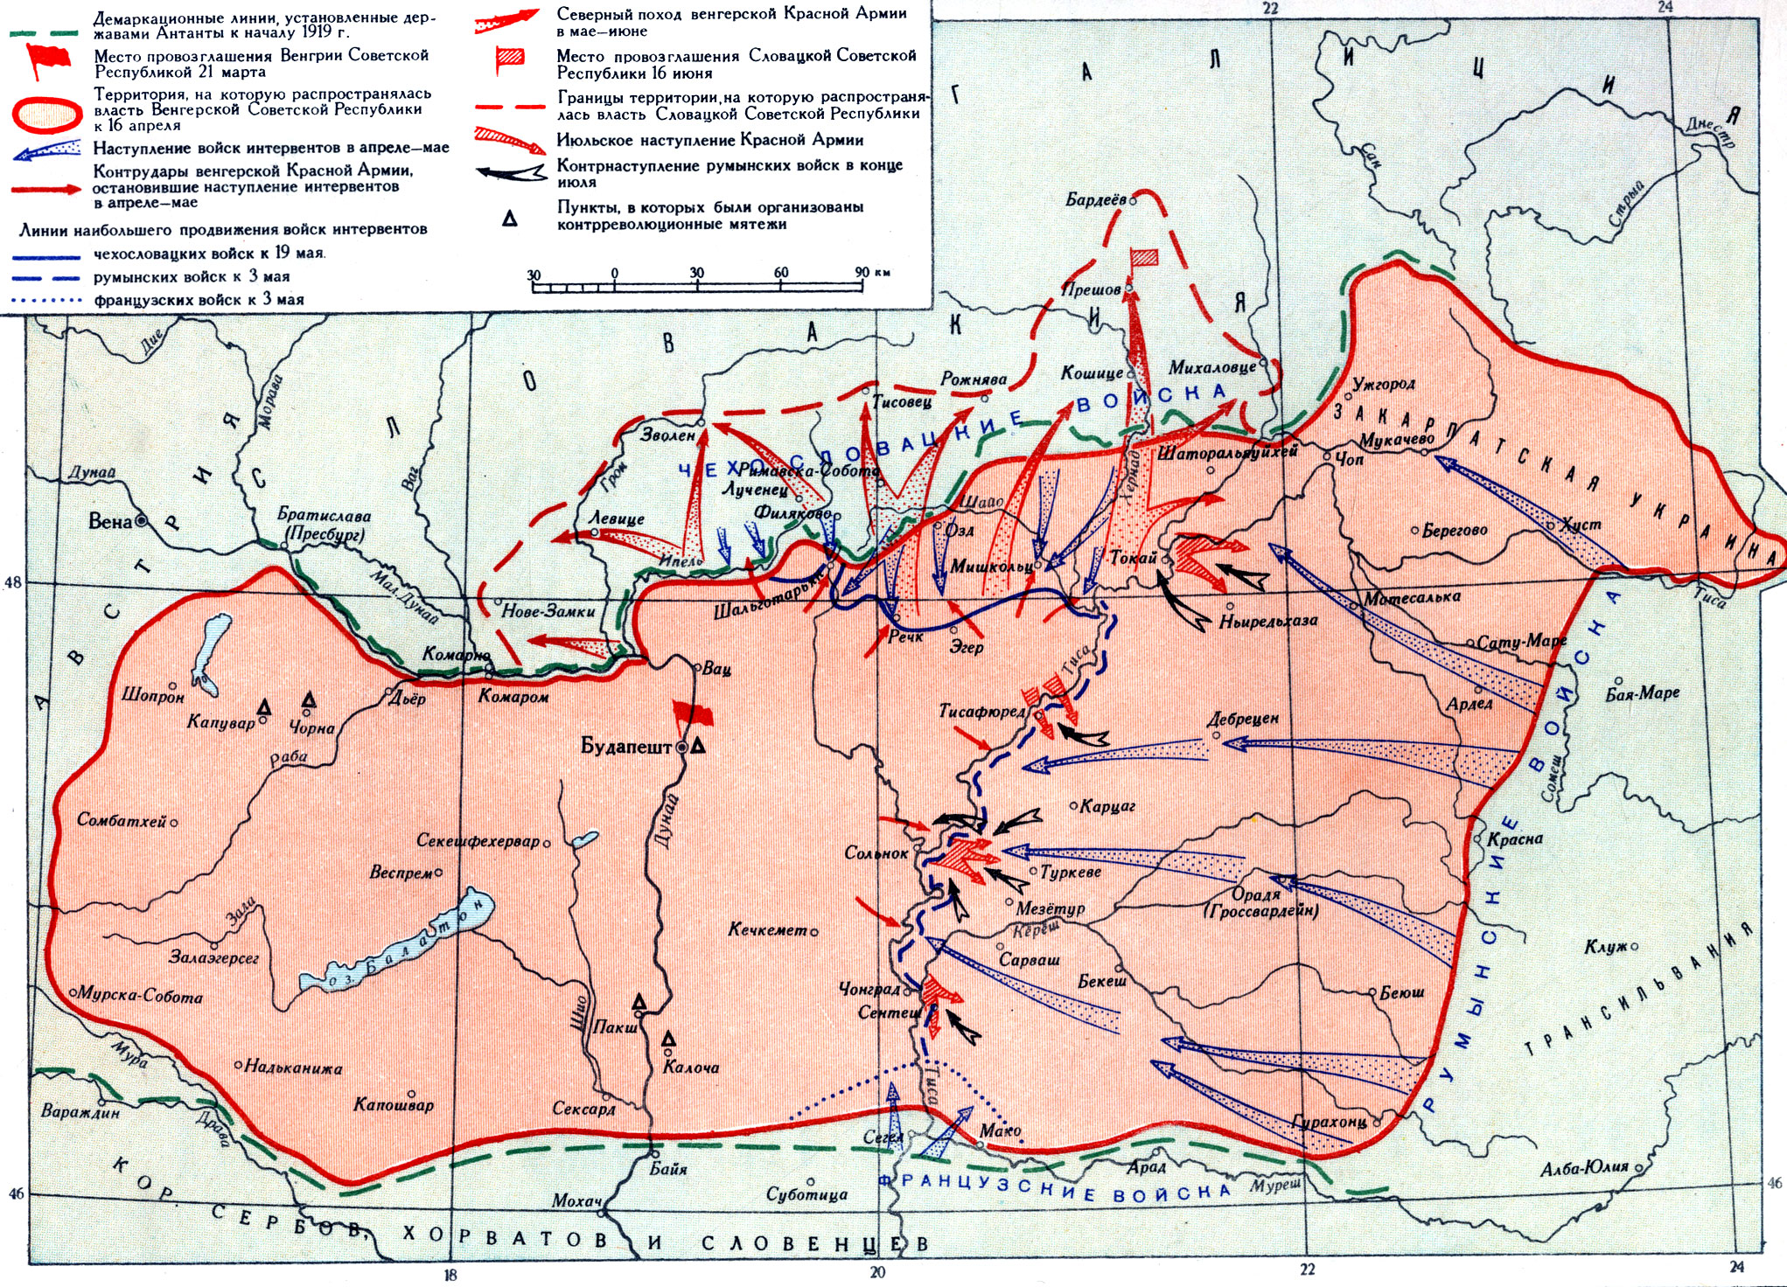
Красная армия прошла вынужденную реорганизацию и перекомплектацию: часто воинская униформа приходила в негодность, винтовки выходили из строя (60-я бригада), имел место быть снарядный голод, и, как корень этих проблем, – ужасная система снабжения. С трудом, 20 мая был выбит из чешских рук Мишкольц, а уже 30 мая Красная Армия предприняла победоносный поход в саму Чехословакию, в связи с тем, что русские красноармейцы сражались с румынами в Бессарабии, хотя и ставка на создание коридора между двумя республиками была провалена наступлением генерала Антона Деникина. Если на правом участке фронта венгры столкнулись с проблемами и упорным сопротивлением, то на левом местное население в Банской-Быстрице, Кошице и Рожняве само проводило саботажи, направленные против армии Масарика.
Командир 3-ей бригады чехословацкой армии Пиччоне свидетельствовал об «…отсутствии оснащения и полной деморализации войск на участке». За неделю боёв, красные взяли Тисалуц, Сендре, Парканьнану, Леву, Шарошпатак, Шаторальяуйхей, Банску-Штявницу и даже Кошице, попятив постоянно контратакующх чехов. В целом, к 10-му числу, на некоторых участках, красные продвинулись на 150 км вглубь. Это, в свою очередь, после укрепления власти, позволило разжечь в городе Прешов, 16 мая, ещё одно «кострище» мировой революции – Словацкую Советскую Республику, образовав, таким образом, Социалистическую Федеративную Советскую Республику Венгрия. Несмотря на фактический суверенитет, возглавляемая Антонином Яноушеком Словакия держалась целиком на венгерских штыках, и о сколько-нибудь глубоких социальных преобразованиях речи идти не могло.
Сказать о том, насколько искусно боевые действия велись военачальниками едва ли возможно: цифры, каких бы то ни было потерь, до нас (по крайней мере, в русско-/англо-/германо-/польскоязычную литературу и документацию) не дошли. Но война – это одно, а мир – совсем другое: крестьянские массы начинали постепенно воспринимать СПВ, как очередной ярлык на всё той же нестерпимой рутине. Дело в том, что запасы продовольствия начали исчерпываться, обозначил себя серьёзный дефицит сырья. Производительность труда упала от 25% до 38%, а многие бытовые товары были просто недоступны.
Даже несмотря на введение карточной системы, очень часто молоко, жир или мясо просто не представлялось возможным отоварить. В условиях блокады со всех сторон и серьёзного ухудшения отношений с соседней Австрией, создание автаркичной системы снабжения было просто невозможно, поэтому ситуация усугубилась вплоть до того, что на периферии, в глубокой сельской местности недоедание уже стало частью быта, хотя и голод никому не грозил. Более того, земельная жажда, которую на протяжении столь долгого времени испытывало венгерское крестьянство, так и не была утолена советской властью. Вследствие этого, крестьяне, в отличие от тех же рабочих, не проявляли никакой симпатии к коммунистам, лишив последних, фактически, большей части общественной базы. РПС, в свою очередь, пытался несколько лихорадочно удержаться на тех тонких ножках диктатуры пролетариата, с одной стороны – резонно, а с другой – не предусмотрительно боясь стремительного падения, при попытке поменять опору на более основательную.
Такие настроения крестьянства – большинства населения, на тот момент, играли на руку контрреволюции, которая, к слову, вспыхивала, за один только май-месяц, в Эгере, Фехерваре, Чорне, Девечере, Сольноке и даже в Будапеште повязали 300 человек перед планируемым выступлением. Показательно, что в Муратсомбатском округе, в Задунайском крае, ~1000 офицеров, которые подняли восстание, повлёкшее за собой ещё плеяду других, более мелких, опирались не на реакционерскую буржуазию, а на крестьян и ремесленников. Правые же соцдемы начали подавление этих восстаний трактовать, как террор, чем сразу начала же пестрить пресса. Нужно сказать, что до 10 июня, из всех решений, которые выносились военными трибуналами, лишь 0,81% были смертными приговорами, 7,2% – лишением свободы на 5 лет.
Остальное – денежные штрафы и заключения до 6 месяцев, что делает заявление о терроре – сплошным фарсом политических оппонентов. Последние, для реализации своих реакционерских идей, в качестве инструмента, использовали, пропитанные мелкособственническими элементами, профсоюзы, фактически, пытаясь противопоставить их советам.
Эта борьба становилась всё более острой, стремилась ограничить правительственные органы и учреждения как можно сильнее. Она предполагала потихоньку вырывать их прямые функции, прикрываясь риторикой «ущемления» коммунистами и гуманистскими идеями. 12 июня, наконец был созван внеочередной съезд СПВ, где пылкие соцдемы Жигмонд Кунфи и Вильмош Бём представляли интересы профсоюзов и выступали с критикой диктатуры, призывая «смягчить» и без того не отличающийся твёрдостью режим.
Революционный артиллерийский пост на набережной Дуная в Будапеште 24 июня 1919 г.
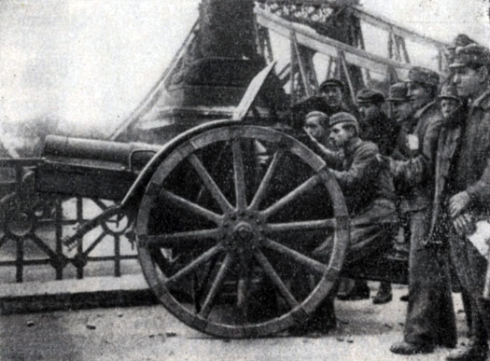
Разумеется, эти пассажи не остались без внимания Белы Куна и Тибора Самуэли, которые вступили в жаркую дискуссию. Заседание, в силу радикальности противостоящих условных «блоков» в партии, привело лишь к приоткрытию ширмы над конфликтом и его крайнему обострению. Как бы там ни было, представителей Антанты такая ситуация на фронте сильно беспокоила: премьер-министр Франции Жорж Клемансо, от имени Парижской мирной конференции направляет Венгрии 7-го июня ноту, содержащую приглашение на оную и требование прекращения огня, с последующим отводом войск. Несмотря на предусматривавшиеся, в противном случае, санкции, Бела Кун резонно проигнорировал ноту, не считая, что она сильно изменит положение. Перед провозглашением ССР, нота, уже принявшая ультимативный характер, была отправлена 13-го числа.
В ультиматуме выдвигалось требование о немедленном прекращении наступления венгерской Красной Армии и отводе ее за демаркационную линию, установленную Антантой при подписании перемирия 3 ноября 1918 г., в противном случае империалисты грозили войной: «Если державы Согласия на основании информации своих представителей через 4 дня с полудня 14 июня не получат сведений о действительном выполнении этого распоряжения, они будут считать своим правом послать войска или принять иные меры…». В случае принятия этого ультиматума Клемансо обещал отвести румынские части на демаркационную линию и пригласить представителей правительства Венгерской Советской Республики на мирную конференцию в Париже.
Неисполнение теперь было чревато невмешательством Франции во внешнюю политику интервентов, но вывод войск из Чехословакии, якобы, сулил полную эвакуацию румын из Альфёльда. Правые и центристы из РПС сразу же хватались за эту ноту, рассчитывая на создание возможности организации более умеренного правительства из них самих. Часть коммунистов также высказалась «за», для того, чтобы встать на ноги и свести концы с концами. Сам Кун посоветовался по этому поводу с Лениным, который поддерживал попытку вести переговоры, однако заверял, что «…они лишь выигрывают время, чтобы лучше душить вас и нас…». Кун же выражал согласие с ним, но искренне считал, что «…в одном пункте я иду дальше Вас, а именно в вопросе о mala fides империалистов. Я думаю, что очень хорошо знаю Антанту». 16 июня намерение принять ноту было освещено в прессе, как раз в тот день, когда «красный» мятеж готов был вспыхнуть в Братиславе. Через два дня наступление сошло на «нет». Фронт снова встал. 30 июня РПС издал приказ, в соответствии с которым, венгры должны были покинуть занятые в горах позиции.
Солдаты возвращались в атмосфере всеобщего разочарования и апатии, ощущая себя преданными властью. Начальник генштаба Аурел Штромфельд, приведший Красную Армию к стольким победам, сложил с себя полномочия, а после выхода 7 июля мадьярских большевиков с территории ССР, она тут же пала, прекратив и существование СФСРВ. Дома, разумеется, тоже всё было крайне тяжело: проблемы никуда не исчезли, а обострившиеся противоречия вылились в контрреволюционный мятеж в Будапеште, подогретый правыми и центристами в РПС, в координации с представителем английской миссии в Будапеште Ф.У. Фримэном и сегедским правительством Миклоша Хорти. Опиравшийся на курсантов военной академии Людовика, офицеров, уволившихся из Красной Армии после отхода большевиков из Словакии и сельских жителей в пригороде, путч провалился. Немало контрреволюционеров спасовало, да и городской пролетариат с участниками молодёжных политорганизаций весьма оперативно разгромили мятежных белых, в очередной раз доказав свою верность и лояльность делу революции, не взирая на условия.
Однако, даже такой исход потянул за собой другую проблему – правительство, понимая, что послабления дают совершенно противоположный эффект, организовало отряды, именующие себя «ленинцами», начали третировать крестьян по сёлам, пытаясь искать содействующие контре элементы. Йожеф Черни, который «ленинцев» и возглавил, имел в распоряжении всего 200 человек и один месяц, посему никакого положительного эффекта или серьёзных жертв это подобие «красного террора», само собой, обеспечить не могло никак, хотя и стало ещё одним пунктом в списке причин антипатии к РПС местного крестьянства. Да, принимались меры по увеличению количества обобществлённой земли, да, 22-го числа приняли новую Конституцию, да, требовались гарантии от Антанты на отвод румынских войск post factum (sic!), но в сложившейся обстановке их можно только к больному месту было прикладывать. Режим крошился на глазах, и меры, которые принимались, не способны были что-то круто изменить. Подвести «красную» Венгрию к её концу решил, ещё не запятнавший репутации, реакционер Ференц Жулье, заняв пост наркома по военным делам. Он, вместе с Бёмом, предпринял решение форсировать Тису и наступать на румынскую армию. А загадка в такой «борьбе за советскую власть» была в том, что обречённым на провал наступлением можно было бы разбить венгерскую Красную армию об румын, лишив коммунистов всякой вооружённой опоры. Несмотря на противившихся Куна и Самуэли, решением большинства РПС план был принят.
В группе войск Красной армии, предназначенной для наступления, было сосредоточено только 78 батальонов, 3 кавалерийских отряда и 91 артбатарея, и это притом, что венгры имели 161 батальон вообще. В распоряжении румынских войск – 92 пехотных батальона, 58 кавалерийских рот и 30 с половиной батарей. Превосходство в артиллерии нивелировалось количеством боекомплекта, которого хватило лишь на два дня, и ужасным снабжением. Представление началось 20 июня. Даже имея такой расклад на руках, большевики сумели форсировать реку и потеснить румын, однако, через два дня их силы просто иссякли, а боеприпасов критически не хватало. Ящики же с ними, которыми снабдили солдат, содержали в себе… Холостые патроны.
22 июля румыны прижали венгерские 6-ю дивизию и 80-ю бригаду с весьма предсказуемым результатом – потерей более половины личного состава. 24 июля румынские войска продолжали нещадно крушить красноармейцев, в тот момент, когда командование полностью бездействовало, наблюдая за бойней. Политические комиссары в открытую арестовывались и подвергались казни в условиях полевого суда. Через три дня последние части Красной Армии отступили за Тису.
Румынам теперь практически ничего не мешало ворваться в Будапешт и установить новое правительство. Кун до последнего надеялся, что Ленин сумеет помочь ВСР в этой ситуации но, готовившийся к наступлению на Москву, Деникин этого не позволил сделать вновь. 1 августа, на заседании Будапештского Центрального совета, правые социал-демократы из числа членов Совета народных комиссаров организовали заговор и, пользуясь своим численным перевесом, добились 1 августа ухода Советского правительства в отставку и образования так называемого профсоюзного правительства во главе с Пейдлем и Пейером.
Измена, совершенная соцдемами накануне вступления румынских войск в Будапешт, отняла у венгерского рабочего класса всякую возможность продолжать сопротивление интервентам. В. И. Ленин считал подрывную деятельность правых социал-демократов одной из главных причин падения Венгерской Советской Республики (Условия приема в Коммунистический Интернационал, Соч., т. 31, стр. 182.), это было также отмечено в манифесте Коммунистического Интернационала: «Совершилось величайшее предательство. Советская власть в Венгрии рухнула под напором империалистических разбойников и чудовищной измены социал-предателей. На лбу этой партии лежит теперь клеймо Каина. Она предала пролетариат, революцию, славную партию венгерских коммунистов, Интернационал».
Дьюла Пейдль попытался собрать новое красное правительство, но 4 августа Будапешт заняли румыны. Правые соцдемы оказались опрокинуты Антантой, не верившей в их надёжность: предатель есть предатель. Только 14 июня румыны вышли из столицы, а на их место уже вошёл со своей Национальной армией Миклош Хорти.
Он занял должность регента Венгрии, которая теперь стала конституционной монархией, после чего подписал Трианонский договор. Все революционные настроения новоявленный диктатор сразу же подавил кровавыми и жесточайшими акциями «белого террора», в ходе которого расстались с жизнями более 5 тысяч героев Венгерской республики; были осуждены ~76 тыс. чел; эмигрировали ~100 тыс. чел. Среди казненных были коммунисты Отто Корвин и Енэ Ласло, а 2 августа 1919 г. был убит Тибор Самуэли.
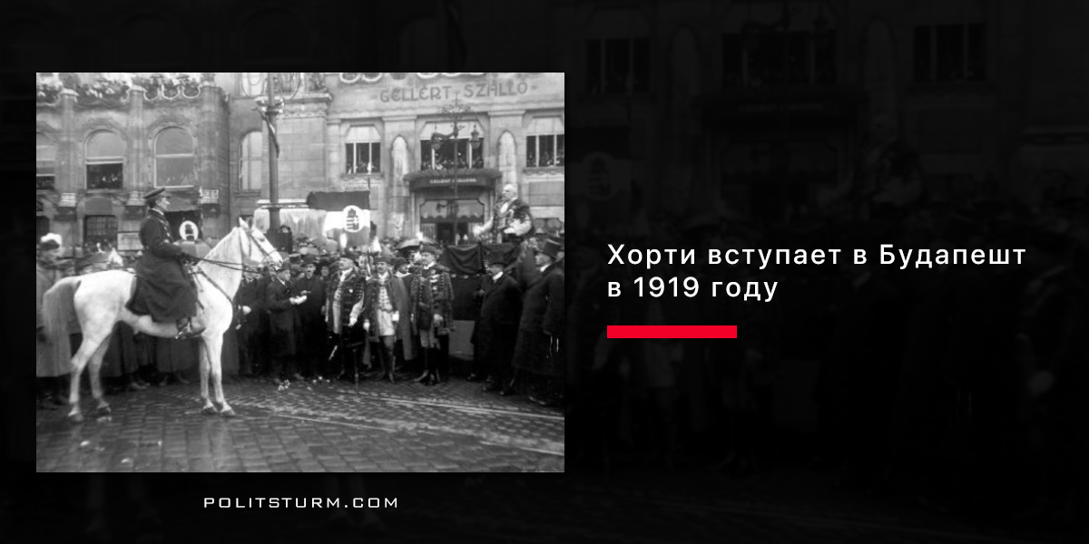
“Красная Венгрия” пала, простояв 133 дня. Но как бы там ни было – она подарила потомкам бесценный опыт и важный урок, показала какие опасности и трудности подстерегают рабочих всего мира на пути к борьбе за свободу и справедливость и какие из всего этого необходимо сделать выводы для будущих классовых битв, которые не за горами.
А ставшему впоследствии союзником Гитлера Хорти, ещё предстоит вновь схлестнуться с коммунистами спустя два десятилетия. Но это уже совсем другая история.

Оригинальная статья

